INDICAÇÃO Nº 8276/2017

Sugere ao Poder Executivo Municipal que realize obras de acessibilidade no ponto de ônibus da Avenida Santa Bárbara sentido Americana, enfrente a loja da HAVAN. (Foto Anexo). (D)

Excelentíssimo Senhor Prefeito Municipal,

Nos termos do Art. 108 do Regimento Interno desta Casa de Leis, dirijo-me a Vossa Excelência para sugerir ao setor competente que realize obras de acessibilidade no ponto de ônibus da Avenida Santa Bárbara sentido Americana, enfrente a loja da HAVAN.

Justificativa:

Fomos procurados por cadeirantes solicitando essa providencia, pois, o referido ponto de ônibus além de não ter nenhuma obra de acessibilidade, ainda tem uma guia que impede o cadeirante de ter livre acesso ao ônibus, impossibilitando que os mesmos possam utilizar o transporte público.

Plenário “Dr. Tancredo Neves”, em 01 Novembro de 2017.

José Luís Fornasari

“Joi Fornasari”

- Vereador -

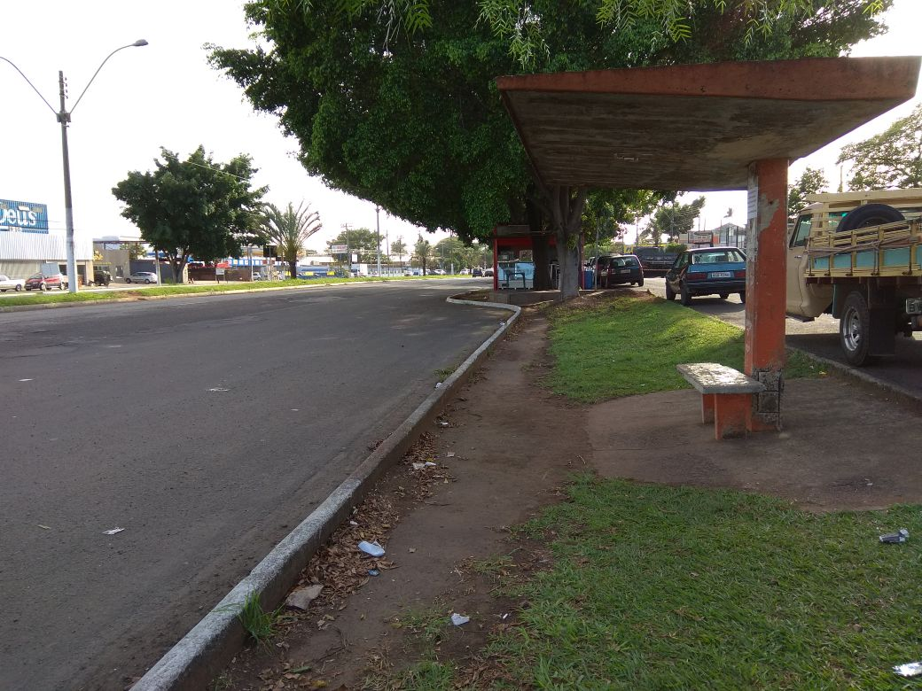

Sugere ao Poder Executivo Municipal que realize obras de acessibilidade no ponto de ônibus da Avenida Santa Bárbara sentido Americana, enfrente a loja da HAVAN.

